Exercice formatif #1 - SELECT simples

**Format de remise :**

Pour vous faciliter les choses, j’ai mis dans LEA en format Word, l’énoncé de cet exercice où vous avez déjà le numéro et énoncé de la question. Lorsque vous tapez votre commande en mode ligne de commande, vous aurez la commande et ce qui suit après (la réponse). Faites une copie écran et copier celle-ci après l’énoncé de la question.

**QUESTIONS**

1. Faites afficher la structure de la table DEPT

1. Faites afficher toutes les données de la table DEPT

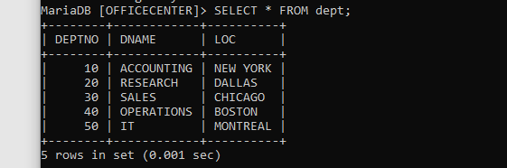

1. Faites afficher la structure de la table EMP.

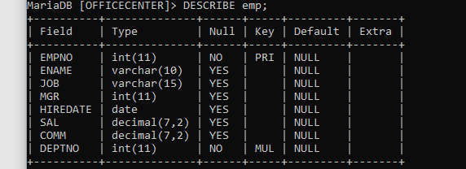

1. Faites afficher ename, job, hiredate et employee number pour tous les employés, le employee number doit apparaître en premier.

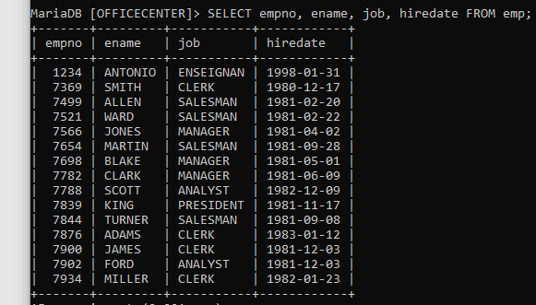

1. Faites afficher les Jobs (sans doublon) de la table EMPL.

1. Faites afficher ename concaténé avec job, séparé par une virgule et un espace, appelez cette colonne Employee and Title.

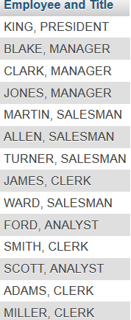

1. Faites afficher ENAME, SAL des employés qui gagnent plus de $2850.

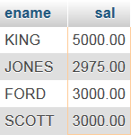

1. Faites afficher ENAME, DEPTNO de l’employé no. 7566.



1. Faire afficher ENAME, SAL pour tous les employés dont les salaires ne sont pas compris dans l’intervalle:

$1500 _ $2850.

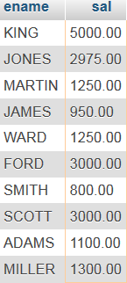

1. Faites afficher ENAME, DEPTNO pour les employés des départements 10 et 30.

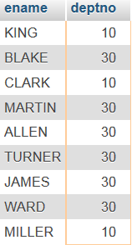

**REMETTRE DANS LEA.**